Le 4ème rapport est effectif et le 5ème rapport est engagé. | Transfert du couple du 4ème au 5ème rapport : phase de patinage.
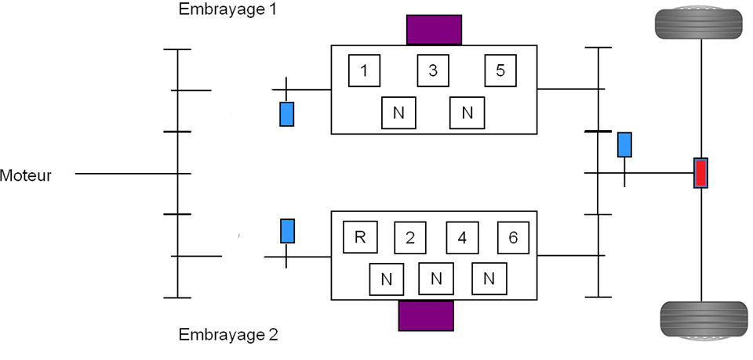
Le 5ème rapport est effectif. | Cheminement de la puissance au 5ème rapport effectif.
 | 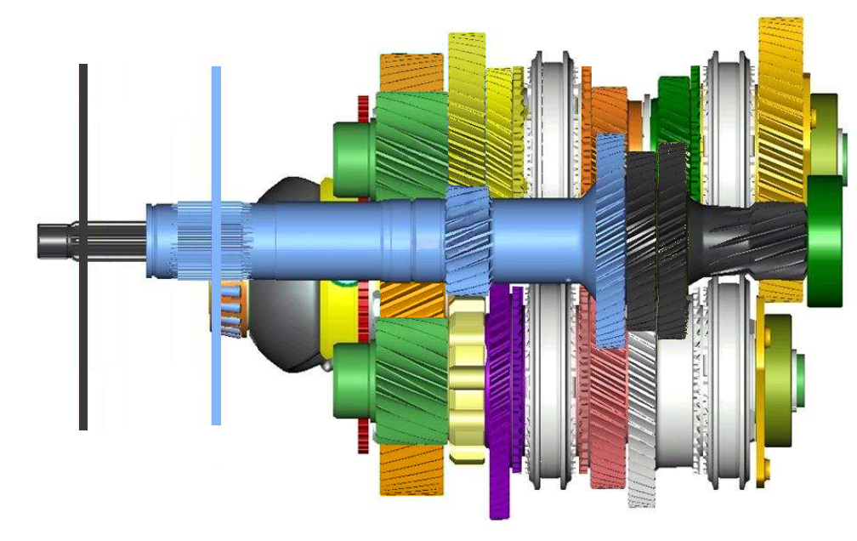

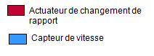
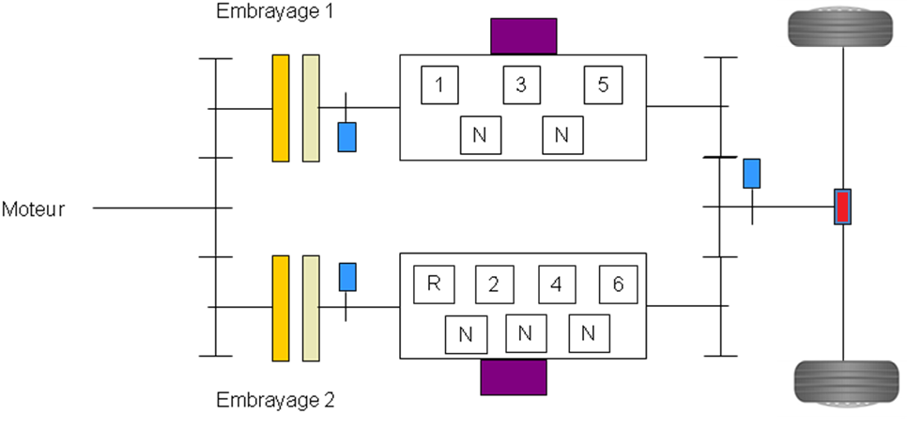
Question 4.1
Question 3.1

Question 3.2
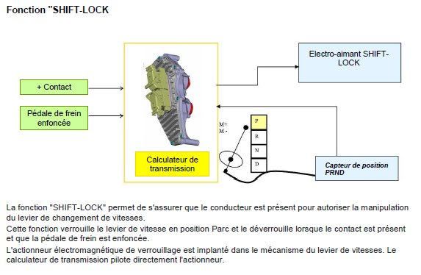
Calculateur
Informations (entrée électrique) et n° des capteurs
Position moteur embrayage 1 (2179)
Commandes (sortie mécanique)
Commande barillet 1/3/5
Bornes
---------
19, 32
45
---------

---------

---------

---------

---------

---------

---------

---------

34, 35

Commandes (Sortie électrique) et n° des actionneurs

bornes
---------

---------

---------

---------

---------

---------

34, 35

---------

SIGNAUX BUS CAN
(Issus des différents calculateurs)
position pédale accélérateur
Régime et couple moteur
…
SIGNAUX BUS CAN
(Issus des différents calculateurs)
Commande du couple moteur
Activation du démarrage moteur
Affichage des informations (position levier, rapport)
Questions 4.1.1 à 4.1.3


P₃ =
P₁ =
Embrayage
_{e}
3
1

Question 4.4.1
PARAMÈTRE | Significations et/ou EXPLICATIONS
T° EMBRAYAGE
POINT DE TOUCHE
RAPPORT ENGAGÉ
POSITION LEVIER | Position du levier de vitesse habitacle, capteur PRND
RÉGIME ENTRÉE 1 BOÎTE

Question 4.4.3
PARAMÈTRE | Valeur | Défaut | Mode | Justification - Explications
T° EMBRAYAGE 1 | 314°C
T° EMBRAYAGE 2 | 183°C
POINT DE TOUCHE 1 | 10.3 mm
POINT DE TOUCHE 2 | 8.1mm
T° HUILE DE BOÎTE | 68.6 °C | Non |  | T° < 100°C
RAPPORT ENGAGÉ 1/2 | 1 / R | Non |  | Véhicule à l’arrêt
POSITION LEVIER | D | Non | Automatique | en ordre de marche normale
T° Moteur | 93 °C | Non |  | 90 < T < 110°C

Question 4.4.4
Rupture de couple : oui - non
Effet sur la prestation client :
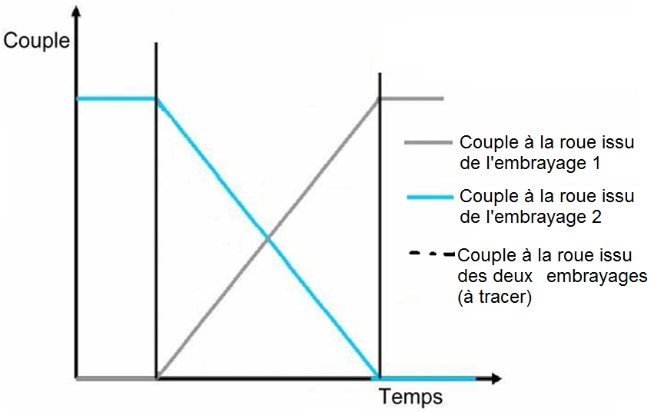

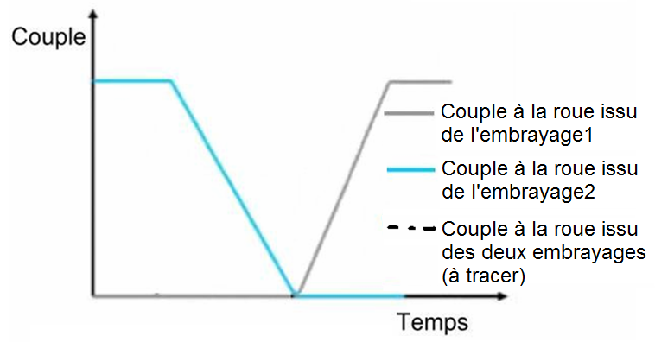
Question 4.4.5
Rupture de couple : oui - non
Effet sur la prestation client :

Question 5.1.2
Position du barillet 1-3-5 | Caractéristique | Position du capteur de l’actionneur de barillet 1-3-5
Position du barillet 1-3-5 | Caractéristique | En degré | en tour
0° | Butée mécanique | 0 | 0
10° | 1er rapport
100° | 2ème rapport
190° | 3ème rapport
235° | Butée mécanique

Question 5.2.1
Position de l’écrou 10 en mm (X₁₀) | Caractéristique | Position de la vis 11 mesurée par le capteur de l’actionneur d’embrayage en tour (θ₁₁)
0 | Butée mécanique | 0
6 | Valeur inférieure de conformité
12 | Valeur supérieure de conformité

Question 5.3.4

Question 5.3.5
Conditions de mesure | Appareils et fonctions utilisés | Branchements réalisés  (borne, voie, n° …) | Valeurs attendues
Test actionneur actif | Multimètre,

Conditions de mesure | Appareils et fonctions utilisés | Branchements réalisés  (borne, voie, n° …) | Valeur attendue

Question 6.1.5
État | 1 | 2 | 3 | 4 | 5
Pression (bar) | 2,5 |  | 203 | 203 | 9,9
Température (K) | 298 |  | 1561 | 2280 | 1175
Volume (cm³) |  |  |  | 37

Questions 6.1.7 et 6.1.8
Évolution | 1-2 | 2-3 | 3-4 | 4-5 | 5-1 | CYCLE
Travail échangé
Chaleur échangée

Cycle pleine charge | Cycle modélisé avec vanne EGR HP bloquée ouverte
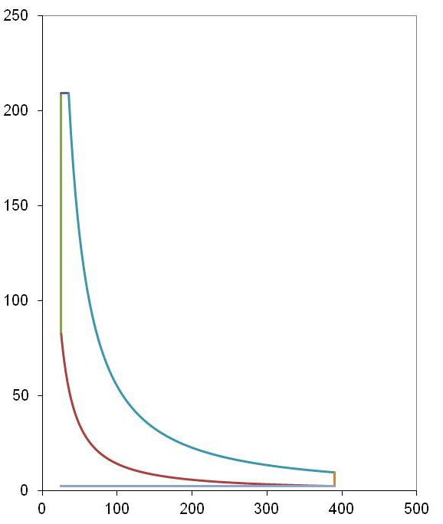 | 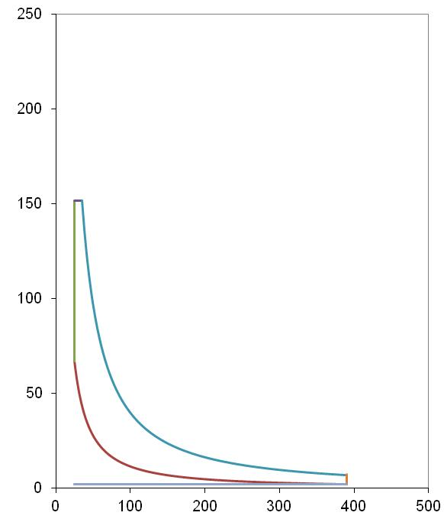
  admission |  | Travail du cycle
  pression | 2.5 bar | -1125 J
  température | 25°C | -1125 J
  admission |  | Travail du cycle
  pression | 2 bar | -798 J
  température | 80°C | -798 J
Question 6.2.1
Cycle pleine charge | Cycle modélisé avec vanne EGR BP bloquée ouverte et papillon bloqué fermé
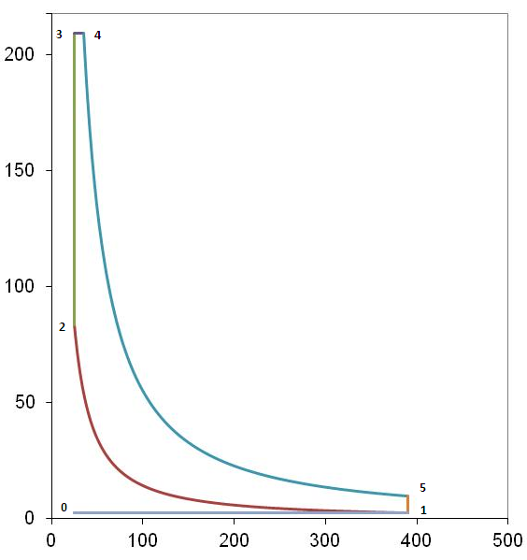 | 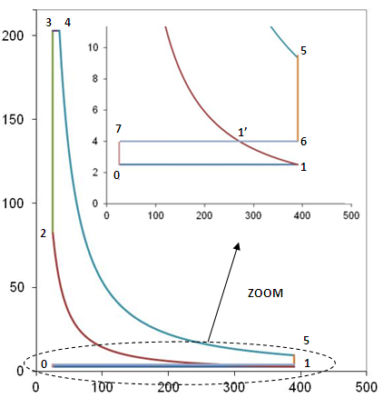
  admission |  |  | Travail du cycle
  pression | 2.5 bar |  | -1125J
  température | 25°C |  | -1125J
  échappement |  |  | Travail boucle basse pression
  pression |  | 2.5 bar | 0 J (négligé)
  admission |  |  | Travail du cycle
  pression | 2.5 bar |  | -1080 J
  température | 40°C |  | -1080 J
  échappement |  |  | Travail boucle basse pression
  pression |  | 4 bar | 55 J

